上海证券交易所

**上证公监函【2017】0052号**

关于对北京韩建河山管业股份有限公司和有关责任人予以监管关注的决定

当事人：

北京韩建河山管业股份有限公司，A股证券简称：韩建河山，A股证券代码：603616；

田玉波，时任北京韩建河山管业股份有限公司董事长兼总裁；

魏良彬，时任北京韩建河山管业股份有限公司财务总监；

孙雪，时任北京韩建河山管业股份有限公司副总裁兼董事会秘书；

张敏，时任北京韩建河山管业股份有限公司独立董事兼董事会审计委员会召集人。

经查明，北京韩建河山管业股份有限公司（以下简称韩建河山或公司）于2016年10月28日披露2016年第三季度报告，预测年初至下一报告期末（2016年四季度期末）的累积净利润与上年同期2090.32万元相比将增长30%至80%。2017年4月28日，公司披露2016年年度报告，公司2016年年度归属于上市公司股东的净利润仅为1311.65万元，比上年同期下滑37.25%，相关业绩预告存在方向性错误，且公司直至年报披露一直未对前期的错误预计及时加以更正。

公司年度业绩是投资者关注的重大事项，可能对公司股价及投资者决策产生重大影响，公司前期披露2016年度业绩大幅增长，但实际业绩不增反降，且一直未予更正，影响投资者预期。公司信息披露不准确，可能对投资者决策产生误导。

公司上述行为违反了《上海证券交易所股票上市规则》（以下简称《股票上市规则》）第2.1条、第2.6条、第11.3.1条等有关规定。公司时任董事长兼总裁田玉波、财务总监魏良彬、副总裁兼董事会秘书孙雪、独立董事兼董事会审计委员会召集人张敏未勤勉尽责，对公司的违规行为负有主要责任，其行为违反了《股票上市规则》第2.2条、第3.1.4条、第3.1.5条、第3.2.2条的规定以及在《董事、高级管理人员声明及承诺书》中做出的承诺。

鉴于上述违规事实和情节，根据《股票上市规则》第17.1条和《上海证券交易所纪律处分和监管措施实施办法》有关规定，我部做出如下监管措施决定：对韩建河山和时任董事长兼总裁田玉波、财务总监魏良彬、副总裁兼董事会秘书孙雪、独立董事兼董事会审计委员会召集人张敏予以监管关注。

公司应当引以为戒，严格按照法律、法规和《股票上市规则》的规定，规范运作，认真履行信息披露义务；董事、监事、高级管理人员应当认真履行忠实、勤勉义务，促使公司规范运作，并保证公司及时、公平、真实、准确和完整地披露所有重大信息。

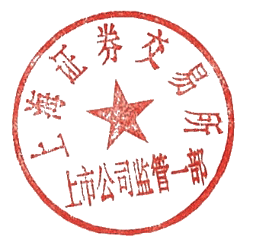

上海证券交易所上市公司监管一部

二〇一七年八月三十一日

C:\Users\sse\AppData\Local\Temp\ksohtml\wpsBD30.tmp.png抄报：中国证监会上市公司监管部

抄送：中国证监会北京监管局公司监管处